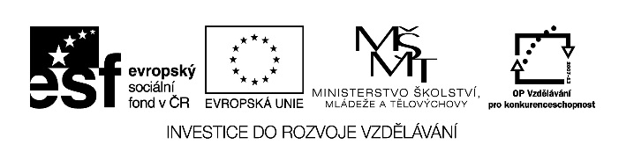

Autorem materiálu a všech jeho částí, není-li uvedeno jinak,
je Ing. Švandrlík Jan.

Dostupné ze Školského portálu Karlovarského kraje www.kvkskoly.cz, materiál vznikl v rámci projektu Gymnázia Cheb s názvem Rozvoj školského portálu Karlovarského kraje



